体感！冬のナマハゲ2021日帰りツアー お申込書
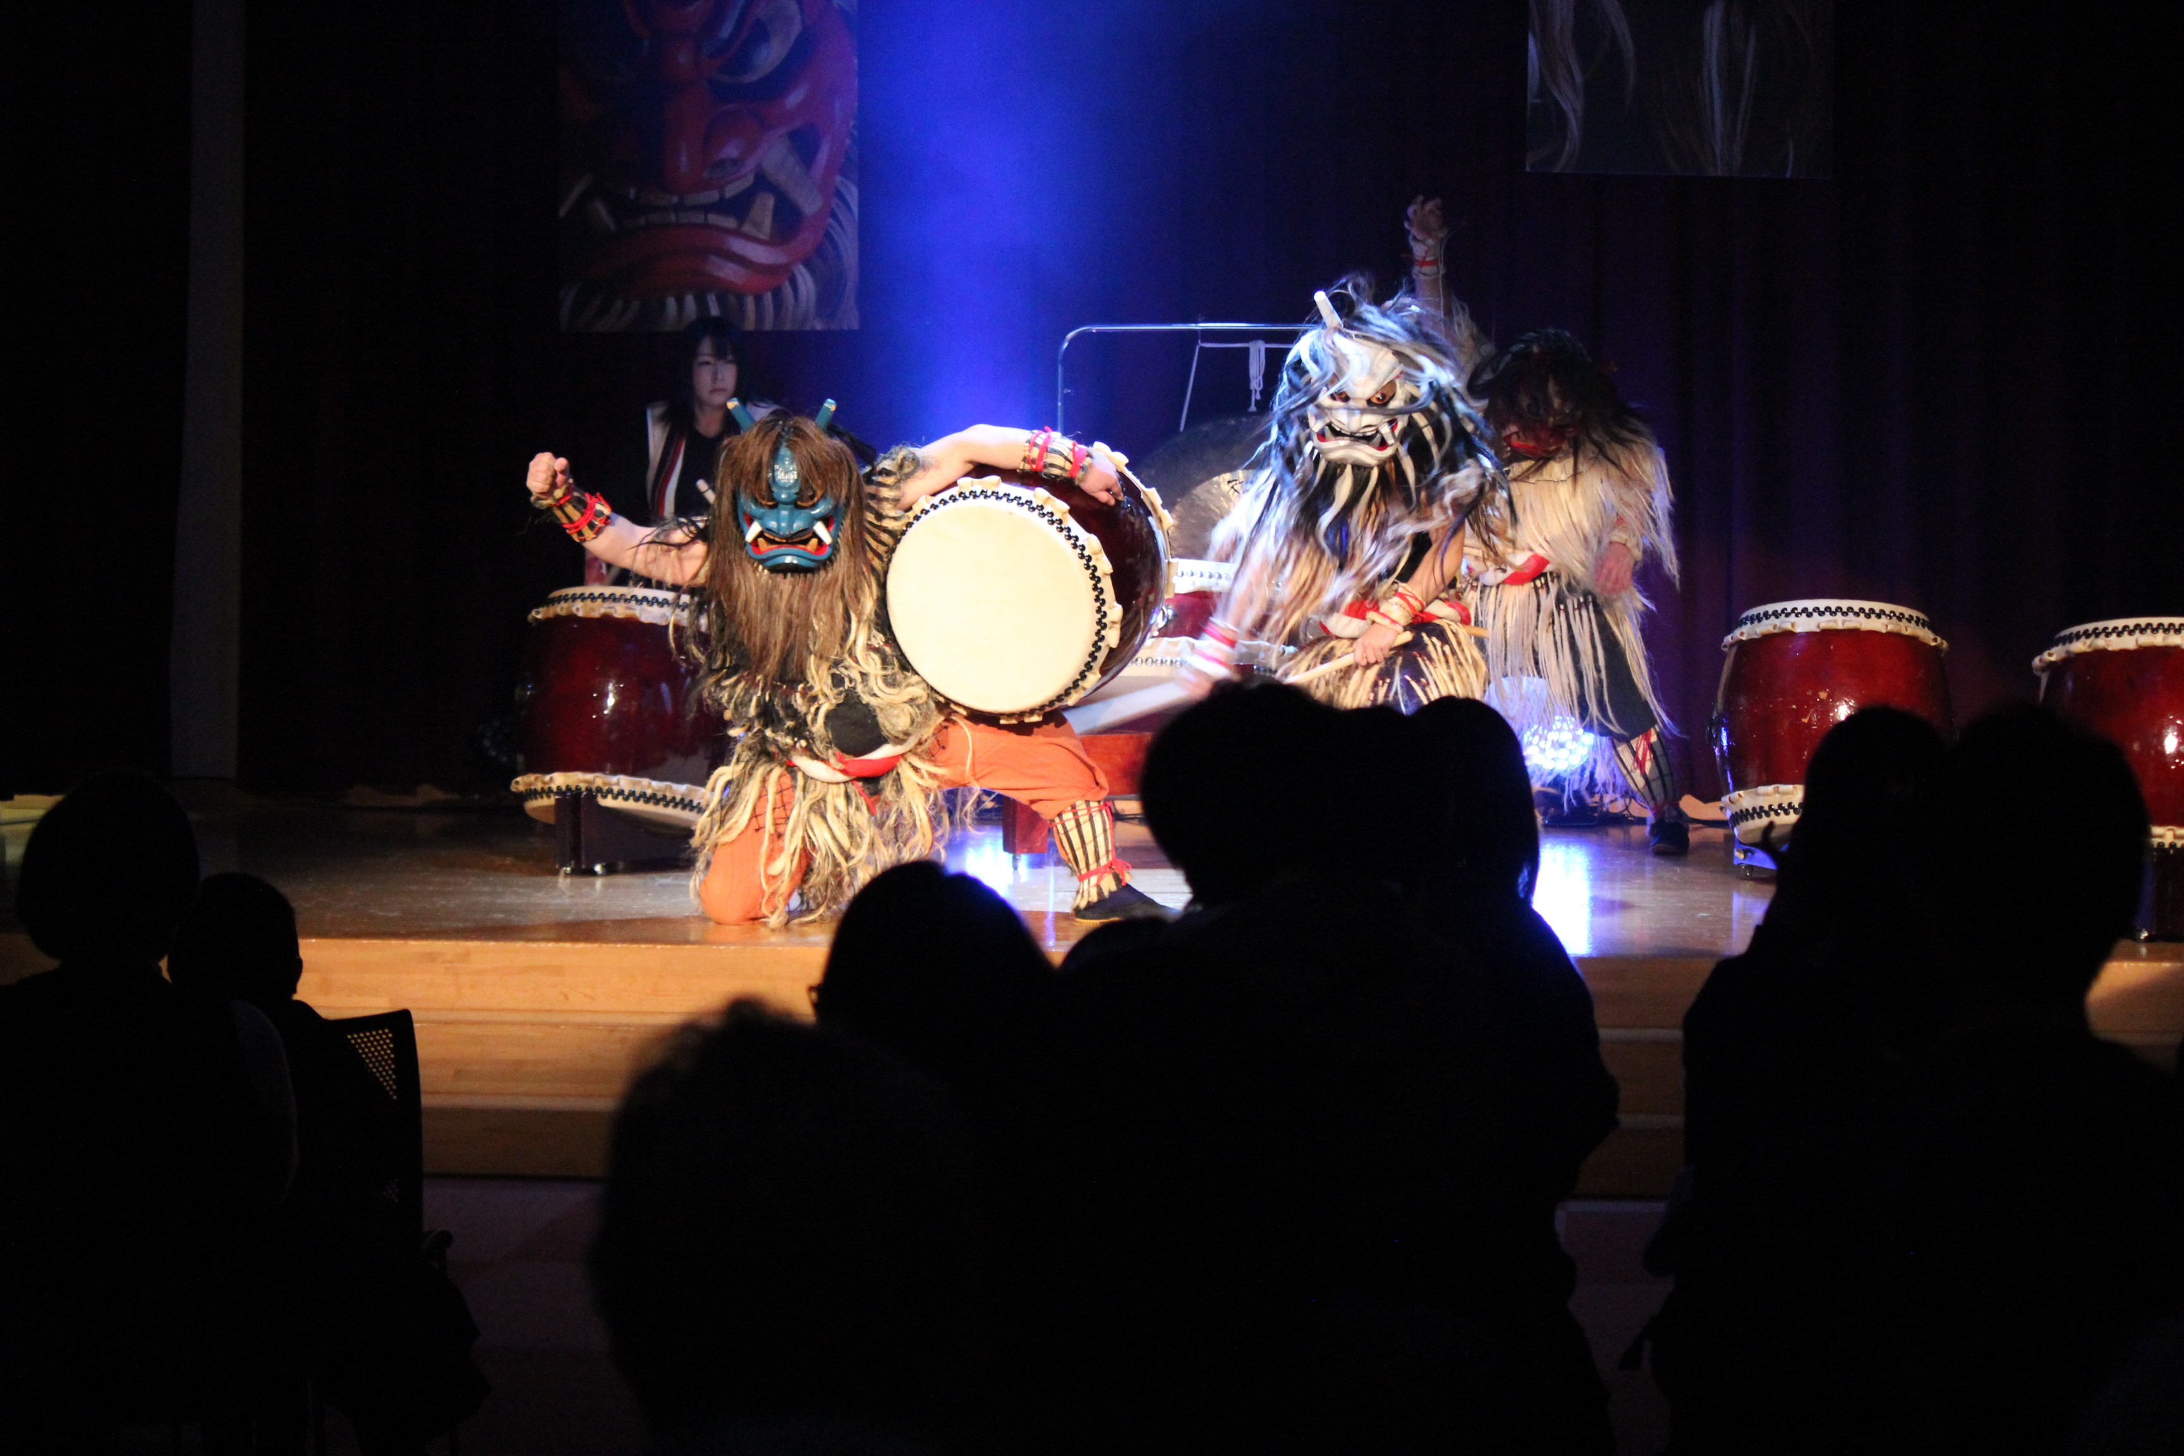
お申込締切
1/20(水)

お申込みはＦＡＸ又はメールにてお願いいたします。
お申込み・お問い合わせは
TEL:0185-47-7787 FAX:0185-24-4800 E-mail:ogakkdmo＠gmail.com
営業日時 平日 8：30～17：15 土日祝日・年末年始 休業

(一社)男鹿市観光協会ＤＭＯ推進室

ご利用日：2021年1月30日(土)
ご利用人員： 人
ﾌﾘｶﾞﾅ |  | 年齢 | 性別
代表者ご氏名 |  |  | □男性  □女性
代表者ご住所 | 〒
電話番号
Ｅ-mail
➀同行者(ｶﾀｶﾅ) |  | 年齢 | 性別
□男性
□女性
②同行者(ｶﾀｶﾅ) |  | 年齢 | 性別
□男性
□女性
➂同行者(ｶﾀｶﾅ) |  | 年齢 | 性別
□男性
□女性
④同行者(ｶﾀｶﾅ) |  | 年齢 |  | 性別
□男性
□女性
⑤同行者(ｶﾀｶﾅ) |  | 年齢 |  | 性別
□男性
□女性

